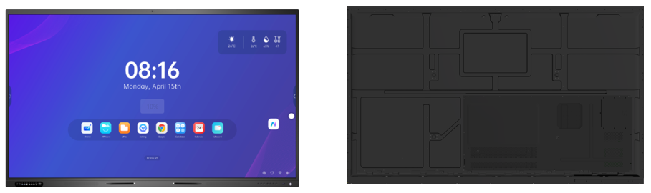

**Бренд: MAXON**

**Модель: RT-75 (16/256Gb) PLUS**

**MAXON RT-75 (16/256Gb) PLUS мультитач панелі** – экранды әртүрлі бөлмелерде ыңғайлы орналастыру және жылжыту үшін арналған. Презентациялар, бейнеконференциялар, оқыту және жарнама мақсатында қолданылады. Тұрақтылықты, биіктікті және көлбеуді реттеуді қамтамасыз етеді, қабырғаға бекітуді қажет етпей оңай тасымалдауға мүмкіндік береді.

**Техникалық сипаттамасы:**

* Экран диагоналі: 75 дюйм
* Қоршау түсі: Алюминий қаңқасы (ақ түсті)
* Панель түрі: Ultra HD, тікелей жарықтандырылған LED
* Белсенді аймақ (мм): 1649.66 × 927.93
* Ажыратымдылығы: 3840 × 2160 @ 60 Гц
* Пиксель өлшемі: 0.429 мм × 0.429 мм

**Шыны және бейне сапасы**

* Қатайған шыны: Моос шкаласы бойынша 7-деңгей
* Жарық шағылыстырмайтын шыны, толық біріктірілген
* Кадр өлшемі: 16:9
* Контраст қатынасы: 4000:1
* Жарқырауы: 350 кд/м² жоғары
* Түстер тереңдігі: 1.07 миллиард түс
* Көру бұрышы: 178°
* Қызмет ету мерзімі: 50 000 сағат

**Сенсорлық басқару**

* Сенсорлық технология: Инфрақызыл сенсор
* Көп нүктелі сенсор: Windows жүйесінде 40 нүктеге дейін, Android жүйесінде 30 нүктеге дейін
* Сенсор дәлдігі: 1 мм (бетінің 90%-дан астамында)
* Автоматты калибрлеу
* Жарыққа қарсы қорғаныс
* Минималды жанасу өлшемі: 2 мм

Жауап беру уақыты:

* Бірінші жанасу: < 2 мс
* Қайталанатын жанасу: < 8 мс
* Қолдау көрсетілетін ОС: Windows 7/8/10/11; Android; Mac; Linux; Chrome OS

**Аудио**

* Алдыңғы динамиктер: 2 × 20 Вт
* Сабвуфер: 2 × 20 Вт

**Микрофон (қосымша)**

* Түрі: Кең аймақты микрофондар
* Микрофон саны: 8
* Автоматты ауыстыру (Windows/Central)
* Ажырату мүмкіндігі бар

**Камера (қосымша)**

* Сурет ажыратымдылығы: 4800M / 6400M
* Максималды ажыратымдылық және кадр жылдамдығы:
* 8000×6000 @ 5 fps
* 4200×3120 @ 20 fps
* 3840×1920 @ 30 fps

Көру бұрышы (FOV):

* Диагональ: 119°
* Көлденең: 97°
* Тік: 74°

**Алдыңғы панель қосылымдары**

* Жалпыға арналған USB-A 3.0: 2
* Touch USB-B: 1
* HDMI кіріс: 3
* USB-C: 1
* Басқару батырмалары: Қосу/Ажырату, Сигнал көзі, Баптаулар, ECO, Мәзір, Дыбыс төмен/жоғары
* Жарық сенсоры
* Температура, ылғалдылық және PM2.5 сенсорлары (қосымша)
* NFC (қосымша)
* Саусақ ізі сканері (қосымша)

**Төменгі панель қосылымдары**

* Құлаққап шығуы: 1
* MIC кірісі: 1
* SPDIF шығуы: 1
* RS232: 1
* Touch USB (USB B): 1
* HDMI кіріс: 1
* HDMI шығыс: 1
* RJ45: 1
* TYPE-C шығуы: 1
* Android USB 2.0: 1
* Android USB 3.0: 1
* TF карта ұясы: 1
* Wi-Fi: Wi-Fi 5, Wi-Fi 6 және Access Point қолдайды
* OPS ұясы (80 пин)
* Bluetooth нұсқасы: 5.2

**Riotouch Central (кірістірілген жүйе)**

* Android нұсқасы: 13.0
* Чип: Rockchip RK3588
* Процессор: 4 ядролы Cortex-A76 + 4 ядролы Cortex-A55, 2.2–2.4 ГГц
* Графика (GPU): Mali-G610 MC4
* NPU: 6T
* ЖЖҚ (RAM): 8/16/32 ГБ DDR4
* Флэш жад (Flash): 128/256 ГБ
* Үйлесімділік: Windows, Mac, Linux, Chrome OS
* OTA арқылы жаңарту мүмкіндігі

**Жалпы ақпарат**

* Қуат көзі: ~100–240 В (50/60 Гц)
* Қуатты қосу/сөндіру
* Күту режиміндегі энергия тұтыну: ≤ 0.5 Вт
* Энергия тұтынуы: 75": Максимум < 320 Вт / ECO < 75 Вт

**Салмағы**

* Таза салмақ (±2 кг): 51 кг
* Брутто салмақ (±2 кг): 63 кг

**Экран өлшемдері (Е×Т×Б)**

* 75": 1707 × 102 × 1025 мм

**Қаптама өлшемдері (Е×Т×Б)**

* 75": 1818 × 1120 × 165 мм

**VESA стандартындағы бекіту өлшемі (мм)**

* 75": 400 × 700 мм

**Қоршаған орта талаптары**

* Жұмыс температурасы: 0°C – 40°C / 32°F – 100°F
* Сақтау температурасы: –20°C – 60°C / –4°F – 140°F
* Сақтау ылғалдылығы: 10% – 90%
* Жұмыс ылғалдылығы: 10% – 90%

**Жабдықтар жиынтығы**

* Wi-Fi антеннасы – 3 дана
* Стилус қалам – 2 дана (сиясыз)
* Қашықтан басқару пульті – 1 дана
* Қуат сымы 1.5 м – 1 дана
* HDMI кабелі 1.5 м – 1 дана
* Сенсорлық USB кабелі 1.5 м – 1 дана
* Қабырғаға ілуге арналған жинақ